2003年3月全国统一标准测试
生 物
（统编教材版）
本试卷分第Ⅰ卷(选择题)和第Ⅱ卷两部分。第Ⅰ卷第1至6页，第Ⅱ卷7至12页。共150分，考试时间150分钟。
第Ⅰ卷(选择题 共70分)
一、选择题
（一）单选题（本大题共26小题，每小题2分，共52分。在每小题给出的四个选项中，只有一项是符合题目要求的）
1.下列生物科学项目的研究成果与指导农业生产关系密切的是
①探索光合作用机理 ②研究生物固氮原理 ③培育农作物新品种 ④微生物与发酵工程
A.①②③④ B.①②③ C.①③ D.②④
2.小麦植株最上面的一片叶称为旗叶，它对小麦籽粒的产量有决定性的作用，与这种功能关系最密切的结构特点是
①细胞排列紧密 ②细胞中叶绿体数目较多 ③细胞中线粒体较少 ④叶绿体中基粒片层数量多 ⑤细胞中具有中心粒
A.①② B.④⑤ C.②④ D.③⑤
3.种子萌发初期，不会出现的现象是
A.呼吸作用，有机物种类增加
B.有丝分裂，营养物质总量增加
C.细胞分化，总DNA含量不变
D.光合作用和减数分裂，水和DNA的总量不变
4.如下图所示，若甲表示CO_{２}和H_{２}Ｏ，则
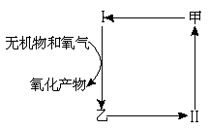
A.Ⅰ是光合作用，乙是糖类和氧气，Ⅱ是呼吸作用
B.Ⅰ是光合作用，乙是呼吸作用，Ⅱ是糖类和氧气
C.Ⅰ是化能合成作用，乙是呼吸作用，Ⅱ是葡萄糖
D.Ⅰ是化能合成作用，乙是糖类和氧气，Ⅱ是呼吸作用
5.如下图为某种营养物质在血液中含量的变化曲线，对该图的相关叙述中错误的是
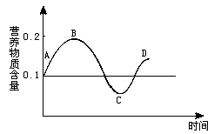
A.此营养物质是葡萄糖，因为其在血液中的质量分数为0.1%
B.AB段上升的主要原因是消化吸收
C.由于血糖被用于氧化分解等途径而使BC段显著下降
D.CD段逐渐上升并趋于稳定是由于肝糖元和肌糖元的不断分解，并把产生的葡萄糖释放进入血液
6.下图是某生物的精子细胞，根据图中的染色体类型和数目，判断来自同一个次级精母细胞的是
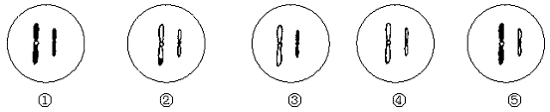 A.①② B.②④ C.③⑤ D.①④
7.下图是向日葵幼叶的含水量与光合强度之间的关系。下列叙述中不确切的一项是
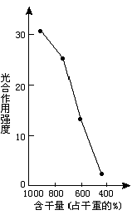
A.幼叶含水多，枝叶挺拔舒展，因而有利于光合作用
B.幼叶含水多，细胞内结合水比例上升，因而有利于光合作用
C.幼叶含水少，大部分气孔关闭，因而不利于光合作用
D.幼叶含水少，叶片温度偏高，因而不利于光合作用
8.把小球藻培养液放在明亮处一段时间后，向其中滴加酚红pH指示剂(遇碱变红)，培养液变为红色；若将此培养液分为两份，一份放在暗处，一份放在明处，结果放在明处的仍为红色，而在暗处的又恢复为原色。其原因是
A.光合作用消耗了CO_{２}
B.光合作用产生了氧
C.光合作用产生了CO_{２}
D.光合作用消耗了氧
9.把成年三倍体鲫鱼的肾脏细胞核移植到二倍体鲫鱼的去核卵细胞中，培养并获得了克隆鱼，该克隆鱼
A.性状与三倍体鲫鱼完全相同 B.是二倍体
C.是有性生殖的产物 D.高度不育
10.某同学为了观察渗透现象，设计了如下实验：用猪的膀胱膜将一漏斗口封住，再在漏斗里装入清水，然后把漏斗浸入盛有10%NaCl溶液的烧杯中，该同学观察不到烧杯中的水向漏斗中渗透的现象。为了使烧杯中的水向漏斗中渗透而使漏斗的液面升高，应怎样改进实验：
A.NaCl溶液的浓度增至30%
B.把猪的膀胱膜换成鸡的嗉囊
C.把NaCl溶液放在漏斗里，清水放在烧杯里
D.把10%的NaCl溶液换成30%的蔗糖溶液
11.某学生在温室(玻璃)里进行植物栽培实验，他对室内空气中的CO_{２}含量进行24小时测定，下图曲线能正确表示其测定结果的是
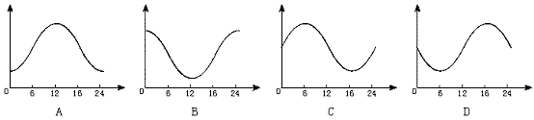
12.A和B是属于同一类型的两个细胞，通过对其DNA分子含量的测定发现，A细胞中的DNA含量是B细胞的两倍，最可能的解释是
A.A细胞处于有丝分裂前期，B细胞可能刚好有丝分裂完成
B.A细胞是正常的体细胞，B细胞处于减数第一次分裂结束时
C.A细胞处于分裂的前期，B细胞处于分裂的后期
D.A细胞处于分裂的后期，B细胞处于分裂的前期
13.某一生物有四对染色体，假设一个初级精母细胞在产生精细胞的过程中，其中一个次级精母细胞在分裂后期有一对姐妹染色单体移向了同一极，则这个初级精母细胞产生正常精细胞和异常精细胞的比例为
A.1∶1 B.1∶2 C.1∶3 D.0∶4
14.假若在显微镜下观察到10³个处于分裂时期的洋葱根尖细胞，其中690个处于前期，10个处于中期，34个处于后期，175个处于末期。请根据这些数据判断有丝分裂各期的相对持续时间的长短为
A.前期＞中期＞后期＞末期
B.中期＞后期＞末期＞前期
C.前期＞末期＞中期＞后期
D.无法判断
15.如果基因型为Aa的个体自交产生的后代在某一环境中的生存能力或竞争能力是AA=Aa＞aa，则在长期的选择过程中，下列能比较正确地表示A基因和a基因之间的比例变化的曲线是
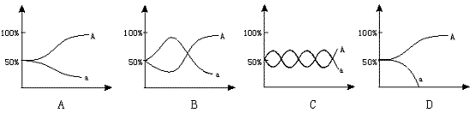
16.基因A、B、C控制三种酶的产生，可将一原本无色的物质转变为黑色素，即：无色物质$\vec{A}$X物质$\vec{B}$Y物质$\vec{C}$黑色素。则基因型为AaBbCc的亲代杂交，出现黑色子代的概率为
A.1/64 B.3/64 C.27/64 D.9/64
17.在遗传学研究中，常用信使RNA进行基因的克隆(即形成许多完全相同的DNA)，
这种快速克隆基因的步骤依次是
①转录 ②DNA复制 ③逆转录 ④翻译
A.③②① B.③② C.②①④ D.③①②
18.如下图是某种植物正常的体细胞(示细胞中所有的染色体)。下列可能是该植物的基因型的是

A.ABCd B.Aaaa C.AaBbCcDd D.BBbbDDDd
19.激素从释放到消失所经过的代谢过程有长有短，一般采用半衰期作为衡量激素更新速度的标志。大多数激素的半衰期很短，仅为数分钟；少数激素(如甲状腺激素)的半衰期较长，可达数天；也有极少数激素(如肾上腺素)，其半衰期仅为数秒。激素半衰期短
A.有利于提高调节作用的灵活性
B.使反应发生慢
C.使作用时间长
D.使作用范围广
20.某双链DNA分子共含有含N碱基1400个，其中一条单链上A+T/G+C=2∶5，问该DNA分子连续复制两次，共需游离的胸腺嘧啶脱氧核苷酸的数目是
A.300个 B.400个 C.600个 D.1200个
21.含有一对等位基因的个体与隐性类型测交，可以验证以下几个方面。其中测交子代表现型及比例直接而真实地反映出来的是
A.F₁的遗传组成 B.F₁的基因行为
C.F₁的表现型 D.F₁的配子种类及比值
22.若一只雄蜂一次形成的全部精子都分别与卵细胞结合，且都发育成新个体，那么其中的雄蜂占
A.100% B.50% C.25% D.0
23.一对表型正常的夫妇，生了一个孩子既是红绿色盲又是klinefeleer综合症(XXY型)患者，那么病因
A.与母亲有关 B.与父亲有关
C.与父亲和母亲均有关 D.无法判断
24.下列遗传系谱图中，能够排除伴性遗传的是
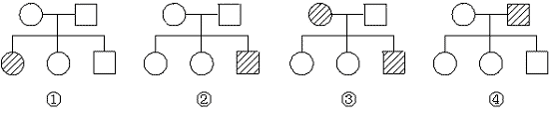 A.① B.④ C.①③ D.②④
25.已知碗豆种皮灰色(G)对白色(g)为显性，子叶黄色(Y)对绿色(y)为显性。如以基因型ggyy的豌豆为母本，与基因型GgYy的豌豆杂交，则母体植株所结籽粒的表现型
A.白种皮黄子叶，白种皮绿子叶
B.全是灰种皮黄子叶
C.灰种皮黄子叶，灰种皮绿子叶，白种皮黄子叶，白种皮绿子叶
D.全是白种皮黄子叶
26.调查某湖泊的水质污染状况，在注入湖泊的四个主要水源的入口处采集水样并镜检水样中的动植物的种类和数量，结果如下
①号水源水样中有单一种类的纤毛虫，如草履虫，且数量极多；②号水源水样中单细胞藻类的种类较多，且数量也极大；③号水源水样中未见任何动植物，且发出刺鼻的气味；④号水源水样中浮游动植物均有发现，但数量不多
根据以上结果分析，该湖泊的污染源中污染的严重性由重到轻的排列顺序是
A.③①②④ B.③①④② C.④②①③ D.②④①③
(二)多选题(本大题包括6个小题，每小题3分，共18分。每题有不止一个选项符合题意。每小题全选对者得3分，其他情况不给分)
27.下列有关基因的叙述中，错误的是
A.纯合子的所有基因含有相同的遗传信息
B.纯合子的所有精子含有相同的遗传信息
C.等位基因含有相同的遗传信息
D.碱基数目相同的基因遗传信息相同
28.下列有关生物激素在生产生活实际中应用的叙述，错误的是
A.利用蜕皮激素可以减少菜青虫对蔬菜的危害
B.利用棉红铃虫分泌的性外激素可以诱杀各种雄性害虫
C.女性结扎输卵管时，雌性激素分泌减少，从而抑制排卵
D.割除小猪的甲状腺，可使猪长得更肥，更高大
29.生物技术在生产上的应用非常广泛，下列合理的做法是
A.在果树的挂果时期对果枝进行适当环割有利于提高单位产量
B.一定浓度的生长素类似物可作为除草剂使用，例如去除田草的双子叶杂草
C.大棚种植蔬菜，如果碰到阴雨天气，可通过提高室内温度的方法来促进光合作用
D.花卉的优良品种可用嫁接的方法保存，亦可用克隆技术进行扩种
30.细胞周期包括分裂期，在细胞分裂间期进行下列实践工作可取得良好效果的是
A.植物的营养繁殖
B.作物(如小麦、水稻)诱变育种
C.肿瘤的某些药物治疗
D.作物的人工授粉
31.如下图所示，原来置于黑暗环境中的绿色植物移至光下后，CO_{２}的吸收量发生了改变。据图，判断下列叙述中正确的是
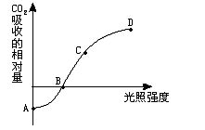
A.曲线AB段表示绿色植物没有进行光合作用
B.曲线BD段表示绿色植物仅进行光合作用
C.在B点显示，绿色植物光合作用和呼吸作用速率相等
D.D点以后表示，当光照强度增加到一定值时， 光合作用速率不再增加
32.用纯种的高秆(D)抗锈病(T)小麦与矮秆(d)易染锈病(t)小麦培育矮秆抗锈病小
麦新品种的方法如下：
①
②
③
④
高秆抗锈病×矮秆易染锈病F₁雄配子幼苗选出符合要求的品种，下列有关此育种方法的叙述中，正确的是
A.这种育种方法叫杂交育种
B.过程④必须使用生长素处理
C.这种方法的最大优点是缩短育种年限
D.③过程必须经过受精作用
2003年3月全国统一标准测试
生 物
（统编教材版）
第Ⅱ卷(非选择题 共80分)
二、非选择题（本大题包括8个小题，共80分。把答案填在题中横线上）
33.(10分)人的个体发育过程中经历了如下图的变化，请据图回答：
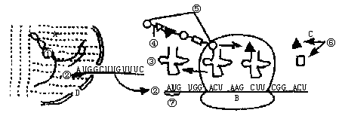
(1)图示A~D的亚显微结构的名称分别为___________________。
(2)图中A内正在发生的过程所需要的酶来自于图中的［ ］__________。
(3)物质②离开A进入B共穿过________层膜结构，物质②的作用是________________。
(4)图中⑥物质的来源途径有______________________________________；⑥物质的利用途径是____________________________，图中的④⑤的名称分别为___________________。
(5)若已知图中⑤最终形成后含174个基本组成单位，则②中含类似于⑦的单位有______个，②中至少含___________________个碱基。
(6)上述物种，仅有A、B、C是无法单独完成遗传信息的表达，这充分说明了
__________________________________。
34.(10分)分析图7并回答下列问题：
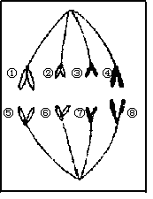
(1)如图细胞有_______对同源染色体，有_____个染色体组。
(2)如果该细胞所对应的个体是由花粉粒直接培育发育而来，则该个体的正常物种是_____倍体。
(3)若将图中①放入含有胰液的试管中，在适宜的条件下充分处理，最先得到的产物应是______。实验后期还得到了脱氧核苷酸，这说明___________________。
(4)图注：①、⑤的来源是________；若①上携有基因A，则④的相同位点应有基因_______；若①上有基因A，则⑤的相同位点一般应有________基因，只有发生__________时，才会有___________________基因。
35.(10分)下表是对某水生生态系统营养级和能量流动情况的调查结果，表中A、B、C、D分别表示不同的营养级，E为分解者。Pg表示生物同化作用固定能量的总量，Pn表示生物体贮存的能量(Pn=Pg-R)，R表示生物呼吸消耗的能量。
单位：10^{２}kJ/m^{２}/a
 | Pg | Pn | R
A | 15.9 | 2.8 | 13.1
B | 870.7 | 369.4 | 501.3
C | 0.9 | 0.3 | 0.6
D | 141.0 | 61.9 | 79.1
E | 211.5 | 20.1 | 191.4
分析回答：
(1)能量流动是从A、B、C、D中的哪个营养级开始的___________为什么____________。
(2)若此生态系统受到重金属污染，那么在体内积累重金属污染物最多的生物是___________________。
(3)若D的种群数量下降，则种群数量增加的是___________________。
(4)该生态系统中能量从第三营养级传递到第四营养级的效率是___________________。
(5)从能量输入和输出角度看，该生态系统的总能量是否增加___________________为什么___________________。
36.(10分)下图为某同学画的洋葱根尖分生区细胞的模式图，请根据此回答下列问题：
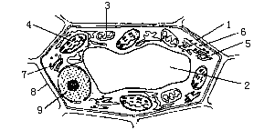
(1)请指出图中三处明显的错误：
______________________________________
______________________________________
(2)在细胞分裂末期，与图中8的形成有关的结构是［ ］___________________。
(3)如果用^{１５}Ｎ标记的氨基酸培养该根尖，你认为最早测得放射性的结构是［ ］___________________。
(4)如果用^{１５}N标记的胸腺嘧啶脱氧核苷酸培养该根尖，你认为在哪些标号所示的结构处测得放射性？______________________________________。
(5)如果用一定手段破坏7所示的结构，你认为该根尖培养了几天后，观察该根尖细胞，预测会出现什么样的结果?___________________。
37.(8分)下面是家庭酿酒的具体操作过程：先将米煮熟，待冷却至30℃时，加少许水和一定量的酒药(实际是酵母菌菌种)与米饭混匀后置于一瓷坛内(其他容器也可)，在中间挖一个洞，加盖后置于适当的地方保温(28℃)，12h即成。现请你从以下几个方面对其发酵过程作一个简单的分析：
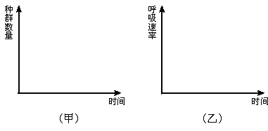
(1)在中间挖一个洞的目的是___________________。
(2)请在图(甲)的坐标中画出发酵坛内酵母菌种群数量增长的曲线。
(3)请在图(乙)的坐标中画出发酵坛内有氧呼吸和无氧呼吸此消彼长的过程的曲线图。
(4)在具体操作过程中，要根据米饭的多少加适量的酒药，如把握不住，宁多勿少，如果加少了将导致___________________大量繁殖的后果，造成酿酒失败。
38.(10分)营养元素(特别是氮和磷)是造成水体富营养化的重要条件。有关研究表明，水体中只要有15.5g磷，就能产生1775g藻类；水体中磷的浓度超过0.015mg/L，氮浓度超过0.03mg/L，就足以引起藻类急剧繁殖。在高度富营养化的湖泊中，水体上层出现藻类飘浮层，形成“水华”现象，水中动物死亡，水质变劣，臭味难闻。问：
(1)磷对藻类的生长和繁殖有重要影响。磷在植物体内的主要作用是什么?
___________________________________________________________________________________________________________________________________________________________________________。
(2)同一片湖区内，蓝藻和绿藻之间的关系是___________________。蓝藻在细胞结构上不同于绿藻之处主要是蓝藻___________________。
(3)在缺氮而富含磷的湖泊中，绿藻等常常被蓝藻所取代。缺氮限制了绿藻的生长，但并不能限制蓝藻。蓝藻是通过___________________而解决了氮的水源。
(4)“水华”现象严重的湖泊，溶解氧降低，特别是深层水呈缺氧状态，主要原因是____________________________________________________________________________________________________________________________________________________________________________________________________________________________________。
39.(12分)SCID是一种严重缺乏综合免疫力的疾病。在正常情况下，每10万个新生婴儿中，可能只有一个会遭此厄运。研究者曾对两个双亲均正常的患病女婴进行临床试验，发现此病是由于病人体内缺乏一种脱氨基腺苷酶而引起的。在科索沃战争中，北约对南斯拉夫进行了狂轰滥炸，大量使用了石墨炸弹、油气炸弹和贫铀炸弹，战后发现，癌症、SCID病和新生儿畸形等多种遗传性疾病是这一地方的多发病。若有一男子因此而患上了SCID病，该病人所生的一个正常儿子A(战后出生)和一位其父亲是先天血友病、母亲正常的SCID病女性B结婚。(SCID病的相关基因用A、a表示，血友病的相关基因用B、b表示)，请根据上述材料回答下列问题：
(1)SCID病的遗传方式是（ ）
A.常染色体上的隐性遗传
B.常染色体上的显性遗传
C.X染色体上的隐性遗传
D.X染色体上的显性遗传
(2)这对夫妻A和B的基因型分别是___________________和___________________。
(3)这对夫妻A和B所生子女中只患一种病的几率是___________________，生一个男孩患SCID病的几率是___________________。
(4)贫铀炸弹使生物发生癌变的原因是___________________。
40.(10分)生物的生长、发育、繁殖受很多因素的影响
(1)某地一个化工厂把产酸的化学物质排放到空气里，工厂东面有一个湖，湖底岩层是石灰石的。湖水的pH已从原有的6.8降低到5.7。湖中原有的鱼是河鲈和鲑鱼，渔民抱怨说，自从工厂开办以来，鱼资源已大大减少了。为此，该化工厂的技术员们做了一个实验，证
明工厂排放的化学物质对鱼资源的减少没有关系。
技术员在一只大容器里盛放湖水，维持pH在5.7。从湖里找来几条大鱼放在该容器里，喂以蛋白质饲料。在这样的条件下，鱼兴旺成长。
该实验不严密。请指出对河鲈和鲑鱼有影响的哪些因素是该实验所没有测出的。(至少要写出二种)。
_________________________________________________________________________________________________________________________________________________________________________________________________________________。
(2)3个学生分别在相同的花盆里放入来自于同一处的土壤，植入相同幼苗，其目的在于通过控制外部条件发现环境对幼苗生长的影响。获得资料如下：
幼苗的质量(g)
 | 第二天 | 第三十天
甲学生 | 4 | 24
乙学生 | 5 | 35
丙学生 | 4 | 64
写出4种可能的环境条件可以使幼苗在第30天出现如上不同的结果。
_________________________________________________________

